やまと若草会 定 例 会 だ よ り （平成２６年１月）

１月２１日(火) （担当：世話人会）

[世話人会] 「北京料理 百楽 王寺店」 （場所；「りーべる王寺」 東館地下１階）
１７：００～１７：５０ （司会 播摩代表）

１．入退会等について
[入退会審査等] なし
[オブザーバー参加] なし
[企業ＰＲ予定] 「ＡＢＢＹ ＲＯＡＤ」 北村さん より

２．各委員会からのお知らせ
・広報委員会 （服部さんより） 「ロゴマークの使用規定」の見直し（案）を、次回世話人会に提案したい。
・播摩代表より
[総務委員会へ] ２名会員企業の会員氏名の整理と、会員氏名の変更等に関する事務処
理方法の明確化
[財務委員会へ] 支出経費の範囲の明確化
等について、各委員会で検討をお願いしたい。

３．本日の定例会の進行について
・担 当 世話人会
・司会進行 人材ニュース（株） 吉村 さん
・内 容
（１）播摩代表 挨拶
・「関西合同交流会『３月音楽イベント』（やまと若草会 ３月定例会）」
（３月７日(金)）の開催の概要について
・「全異連 全国大会 in 博多」（６月１３日（金））の開催の概要について
（２）企業ＰＲ
（３）[新年会] （スピーチタイム）
・新年会としての歓談中に、随時スピーチタイムを設け、「今年の抱負、深い～話、
すべらない話、かくし芸 等」を、参加者全員から１人２分以内でお話をいただく。
（４）次月の確認 （２月１８日 如月部会 担当）
（５）次々回３月定例会の開催担当部会を「ビジネス委員会」より「卯月部会」に、
次々々回４月定例会の担当部会は「卯月部会」から「ビジネス委員会」にそれぞれ変
更することが提案され、了承された。
「定例会」（新年会） 「北京料理 百楽 王寺店」 （場所；「りーべる王寺」 東館地下１階）
１８：００～２０：３０
（司会 吉村 さん）

１．播磨代表挨拶
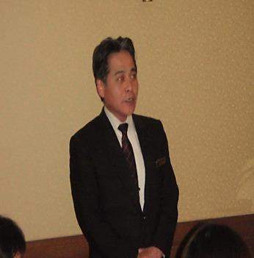
遅まきながら、「新年明けましておめでとうございます。」
新年にあたり、「やまと若草会のあり方」や「定例会のあり方」に
ついて考えるとき、本会の組織が異業種の集まりであるので、「異業
種だからこそ学べることがあるはずだ。」と考えています。
また、本会は会員全員の参加型の自主運営組織でもありますので、
会員の皆さん方が定例会担当部会員となった折には、ここぞとばかり
創意と工夫を凝らした定例会の運営をお願いいたしたく思います。そうしたことで、より一層活気に溢れた毎月の定例会となると思っています。
また、引き続き事務局のご協力もよろしくお願いいたします。
それでは、本年も、会員企業のますますのご発展と、併せて本会の発展をご祈念申し上げ、開
会のご挨拶とさせていただきます。

２．企業ＰＲ
◎「ＡＢＢＹ ＲＯＡＤ」 北村 さん
・近鉄新庄駅前に「ＰＣサロン かつらぎ」を開設
１月２６日（日）には、１０時から１６時まで「パソコン無料体験」や「ハンドエ
ステ」等のオープニングイベントの開催を予定しています。
是非、お越し下さい。
・「ネットショップセミナー」（無料）の開催
１月２３日(木) 田原本町商工会館 ２Ｆ で、講師に（有）トータルネットジャ
パン代表取締役 福岡生也 氏を招へいし、開催予定です。

３．連絡事項 播摩代表
◎ 「全異連 全国大会 in 博多」の案内
６月１３日（金）に、博多三木会主管で博多で開催。また、開催前日には「全異連オリジナルツアー」も企画されているようです。
なお、本会から、参加者に交通費・宿泊費の補助として、１３，０００円の支出を予定
しています。

◎ 次々回定例会（３月定例会）は、３月７日（金）「関西合同交流会（音楽イベント）」と
共催。場所は三宮で、全体で１５０名程度の参加者を予定しており、本会からは３０名程度
の参加をお願いしたい。
なお、「関西合同交流会」の３年後の開催主管団体は、「やまと若草会」と決定している。
「関西合同交流会（音楽イベント）」の開催内容の詳細は、運営委員の谷口さんよりお伝えいただきます。
－－「関西合同交流会（音楽イベント）」運営委員の谷口さんより－－
３月７日（金）にTHE LIVE HOUSE CHICKEN GEORGE（チキンジョージ）（神戸市
中央区下山手通２－１７－２ Ｂ１Ｆ ☎ ０７８－３３２－０１４６ ＪＲ・
阪急・阪神・地下鉄・ポートライナー「三宮」駅より徒歩１０分）において、「神戸フェニックスクラブ」の主管で開催され、午後６時開場、７時より開演予定です。
「やまと若草会」の出番は約３０分位で、楽器演奏者は事前にリハーサルを行う
予定ですが、合唱は「誰もが知っている歌」を出席者皆さんで歌っていただこうと
考えていますので、皆さん方のご協力のほど、よろしくお願いいたします。

４．新年会 （参加会員全員による「スピーチタイム」）
・ 新年会としての歓談中に、参加者全員より「今年の抱負、深い～話、すべらない話 等」を
１人２分以内でお話をいただいた。
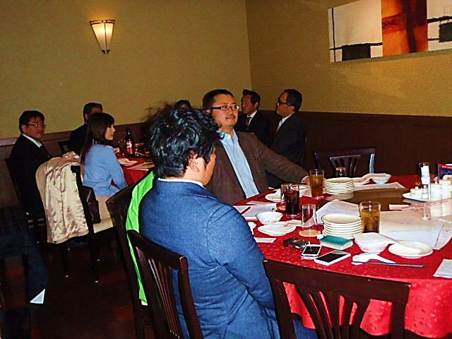

（新年会の１コマ）

５．中締め（全日本作法会・マナーアカデミー中尾 中尾 さん）
今宵は、新年にふさわしい楽しい時間をすごさせていただきました。
今年の干支にちなみまして、「この１年がうまくいきますように・・・」

（文責 「総務委員会」 井久保 惠之）

